ИНФОРМАЦИОННАЯ ЗАПИСКА
Лицензионный участок недр на россыпное золото Лесной
Лицензия ХАБ 005385 БП выдана ООО " ПАЛЛАДИЙ ", площадь 49.27 км², местоположение - Ульчский район муниципальный район Хабаровского края, основное полезное ископаемое на участке – золото россыпное
Общие сведения
Лицензионный участок недр на россыпное золото Лесной находится в Ульчском муниципальном районе Хабаровского края в 420 км к северо-востоку от Хабаровска в северной части листа карты масштаба 1:200 000 М-54-VIII (рис. 1). Участок расположен в верховьях р. Лесной, левого притока р. Бешеной в бассейне р. Амура. Ближайший населённый пункт - пос. Циммермановка - находится в 15 км к северо-западу по прямой. Дороги отсутствуют, в зимнее время подъезд к участку возможен транспортом повышенной проходимости с прокладкой зимника (рис. 2 и 3). Площадь лицензионного участка 49.27 км².
Координаты угловых точек участка Лесной
№ | N_ГСК-2011 |  |  | E_ГСК-2011
 | Град. | Мин. | Сек. | Град. | Мин. | Сек.
1 | 51 | 9 | 57,201 | 139 | 19 | 49,331
2 | 51 | 6 | 39,451 | 139 | 25 | 14,389
3 | 51 | 7 | 26,001 | 139 | 28 | 42,030
4 | 51 | 11 | 37,925 | 139 | 25 | 47,760

Дороги, населенные пункты, жилые и технические строения на участке отсутствуют.
Рельеф территории резко расчлененный, характеризуется наличием высоких хребтов со скалистыми гребнями и гольцовыми вершинами, обширных депрессий и глубоких долин. Контрастность рельефа подчеркивается тем, что в центральной части листа с запада на восток протягивается главный водораздел Сихотэ-Алиня (хребет Ян-Индя) и параллельно ему короткие, но высокие хребты Ян и Ян-Укта, а по периферии располагаются обширные депрессии — Амурская на северо-западе и Тумнинская на юге. Абсолютные отметки в пределах листа меняются от 1543 м (наивысшая точка на хребте Ян-Индя) до 33—37 м — в Амурской депрессии. Таким образом, относительные превышения достигают 1500 м.
Хребты Ян-Индя и Ян, круто поднимающиеся над северной частью Тумнинской депрессии, и хр. Ян-Укта, ограничивающий эту депрессию с юго-востока, представляют собой цепи гольцовых вершин, разделенных глубокими залесенными седловинами. Абсолютные отметки здесь изменяются в пределах 1400—800 м. Эти наиболее возвышенные цепи окаймлены полосами среднегорного рельефа с абсолютными отметками 400—800 м.
Среднегорный рельеф расчленен на отдельные гряды, вытянутые обычно в меридиональном и близких к нему направлениях.
Депрессионные участки, расположенные в долинах Амура, Тумнина и их крупных притоков, представляют собой выравненные или слабоволнистые заболоченные поверхности с многочисленными меандрами и старицами рек и ручьев.
На границе среднегорного рельефа и депрессионных участков местами развит более или менее сглаженный холмисто-увалистый рельеф с абсолютными высотами 400—200 м.
Хребет Ян-Индя, делит гидрографическую сеть на две системы: северную — Амурскую и южную — Тумнинскую.
Северная система представлена рр. Хиванда и Бешеная, текущими на северо-запад и впадающими в Амур, и р. Яй, текущей на северо-восток и впадающей в оз. Кизи.
Все реки, как правило, извилисты, изобилуют порогами, перекатами и заломами. В верховьях они бурны и стремительны, а, выходя в депрессии, начинают меандрировать, разбиваются на множество проток и рукавов и заболачивают обширные- участки долин (например, в низовьях рр. Яй, Утуни, Эльга и др.). Режим рек тесно связан с количеством атмосферных осадков. Маловодные в засушливые периоды, они быстро превращаются после дождей в труднопроходимые потоки, транспортирующие огромное количество обломочного материала.
Средняя скорость течения рек 1—1,5 м/сек, глубина изменяется от 0,3—0,6 м на перекатах до 3—4 м для плесов.
Климат района характеризуется суровой малоснежной зимой и сравнительно теплым и дождливым летом. Климатические условия приамурской части, защищенной хребтом от холодных ветров, дующих с Охотского моря, более мягкие, чем на юге, в бассейне Тумнина. По данным метеостанции «Нижняя Тамбовка» среднегодовая температура воздуха в приамурской части +2,7°, температурный минимум в январе (—50°); температурный максимум в августе (+ 35°). Среднегодовое количество осадков 555 мм. Климатическая обстановка позволяет производить полевые геологические работы с июня по сентябрь включительно.
Растительность приамурской части представлена широколиственными лесами с богатым кустарниковым подлеском; южная часть покрыта лиственными лесами с багульником и голубичником. Высокогорная растительность (кедровый стланник, рододендрон и карликовая береза) распространена не более, чем на 6% площади. Безлесные пространства, не считая гарей, занимают около 5% площади.
Животный мир представлен видами обычными для таёжных районов Дальнего Востока, но беден из-за интенсивного антропогенного воздействия. Из крупных животных здесь постоянно обитают лось, олень, уссурийский тигр, бурый медведь, кабан, росомаха. Из прочих зверей встречаются лиса, заяц, рысь, белка, соболь, горностай, выдра и другие мелкие животные. Некоторые из них являются предметом охоты для охотников-промысловиков. Из птиц в районе обитает глухарь, тетерев, рябчик, орлан, ястреб, сова, утка и др. Во время весенне-осенних перелетов залетают гуси и утки. Редко встречаются змеи. Район изобилует различными видами насекомых, в том числе кровососущими и клещами – переносчиками энцефалита. Для района в целом хозяйственное значение имеют речные рыбные ресурсы реки Тумнин. В состав ихтиофауны реки Тумнин входят следующие виды ценных рыб: сахалинский осётр, сима, горбуша, кета, голец, сахалинский таймень, мальма, хариус и другие виды рыб. В Красные книги России и Хабаровского края занесены сахалинский осётр и сима. В летний период много гнуса: мошка, мокрец, комар. Район опасен по клещевому энцефалиту.
В экономическом отношении территория освоена слабо.
В целом для района значительную долю в его экономике занимают лесозаготовки, обслуживание железной дороги, рыбная ловля, охотничий промысел, ведется добыча россыпного золота, геологоразведочные работы на рудное золото. Население, в основном, занято в этих отраслях. Свободной квалифицированной рабочей силы в районе нет. В поселке Высокогорный с населением более 3000 человек крупными элементами инфраструктуры являются локомотивное депо и база совместного лесозаготовительного предприятия «Аркаим», имеется автозаправочная станция, где возможна закупка бензина и дизельного топлива для автотранспорта. Поселки электрифицированы и обеспечены телефонной (в т. ч. и сотовой) связью. Они связаны с городом Комсомольск-на-Амуре грунтовой автомобильной дорогой, большей частью проходящей вдоль железнодорожной ветки.
Транспорт. Важными транспортными артериями района являются железная дорога Комсомольск на Амуре – Ванино и грунтовая дорога Селихино – Ванино. Вдоль этих транспортных артерий расположены ближайшие к лицензионной площади посёлки (железнодорожные станции) Высокогорный и Кенада. Посёлок Высокогорный грунтовой лесовозной дорогой связан с лицензионным участком работ. Расстояния от железной дороги до предполагаемых участков по дороге составляют 90–120 км. Расстояние от лицензионного участка работ до Хабаровска по маршруту Хабаровск – Селихино – Высокогорный – участок работ составляет около 800 км. Отдельные участки ее проходимы только для мощных полноприводных автомобилей типа Урал, ЗИЛ-131 и гусеничных вездеходов.
Экологическая обстановка в районе удовлетворительная. Лицензионная площадь относится к экосистеме среднегорья с сетью водотоков сезонного функционирования, сезонной мерзлотой, растительностью горно-таёжного типа, пораженной лесными пожарами и интенсивными лесными вырубками. Река Тумнин по рыбохозяйственному значению относится к водоёмам высшей категории и является основным бассейном воспроизводства очень редкого исчезающего вида – сахалинского осетра.).
Для работ необходимо использовать автотранспорт повышенной проходимости.
Площадь лицензионного участка не входит в состав особо охраняемых природных территорий (ООПТ).
Изученность
Начало геологических исследований района работ и прилегающих к нему территорий относится к 1894-1895 гг., когда геолог Иванов Д.В. прошел маршрутом по рр.Тумнин, Хуту, Чичимар и др. Им первым установлена золотоносность в бассейне р. Тумнин.
В 1896-1901 гг. поиски россыпей золота проведены Амурской экспедицией Российского золотопромышленного общества. В результате работ 1898 г. была открыта золотоносная россыпь в долине руч. Токуинка. Позднее, в 1930-1931 гг. В.Л.Конюков выявил промышленные концентрации золота в аллювии нижнего течения р. Мули и золотоносность речных отложений по рр.Акур, Хуту, руч. Красивый и др. В 1948-1949 гг. в бассейне верхнего течения р.Тумнин проведена геологическая съёмка масштаба 1:200000 под руководством М.Г.Золотова. Результаты этих работ внесли ясность в понимание стратиграфии и магматизма в районе и привели к открытию промышленных россыпей золота по ручьям Олонде, Лев.Джегдаг и Зимовьё-1.
В период с 1946 по 1952 гг. изучением золотоносности бассейна р.Тумнин занимается Тумнинская экспедиция конторы «Амурзолоторазведка», которой были выявлены золотоносные россыпи по р.Ху (Колба) и её притокам – ручьям Медвежий, Родинка, Лев.Джегдаг, р. Оёмку и её притокам – руч. Широкий, Горный, Ноябрьский, Каменный. Разведанные в этот период запасы по перечисленным месторождениям в настоящее время полностью Тумнинским прииском, начиная с 1955г.
В конце пятидесятых – начале шестидесятых годов прошлого столетия группой сотрудников ВСЕГЕИ под общим руководством Э.П. Изоха было проведено изучение интрузивных образований Нижнего Приамурья и Сев. Сихотэ-Алиня. Предложенная ими схема расчленения интрузивных образований с выделением позднемеловой нижнеамурской, раннепалеогеновой верхнеудоминской и эоцен-олигоценовой прибрежной серий, ныне именующихся комплексами, до сих пор является основой расчленения интрузивных образований Северного Сихотэ-Алиня и соответствующих разделов серийных легенд государственных геологических карт масштабов 1:200 000 и 1:1000 000.
Палеонтологические исследования меловых образований района были проведены А.А. Капицей, Е.П. Брудницкой и Л.Д. Третьяковой.
Тематические работы по изучению разрезов в районе Кузнецовского перевала, на левобережье р. Уини, на лево- и правобережье р. Тумнин в северной части территории - С.Л.Штейнбергом.
В 1968 г. в составе Тумнинского прииска была создана геологоразведочная партия, которая занималась, главным образом, доразведкой известных россыпных месторождений золота в пределах Оёмкунского золотоносного узла. За 1968-1972 гг. ею разведаны и переданы в эксплутацию россыпи и участки россыпей по ручьям Синий, Лев.Джегдаг, Тунгусский, Таборный, Родинка, Витькин, Медвежий и Бол.Пони. К настоящему времени запасы по ним полностью отработаны Тумнинским прииском. В долинах ручьёв Орой, Хоккайти, Красивый, Усач, Сыртыкан, Звериный и в верховье р. Бол.Гульмамсе проведено поисковое бурение («Эмпайр»).
С 1968 по 1973 на территории района партиями ПГО Дальгеология ведется геологическая съёмка масштаба 1:50000.
С 1979 по 1986 гг. Центральной ГРП ДВГРЭ объединения Приморзолото проводились исследования в бассейнах верхних течений рр. Акур и Тумнин (рр. Гульмамсе, Кема, Мули, Уини,Колба). Основные объёмы геологоразведочных работ в этот период заложены на доразведку отработанных россыпей и их концевых участков (Оёмку, Широкий, Таборный, Каменный, Тунгусский, Колба, Лев. Джегдаг, Лев.Березовый); прибортовых целиков и техногенных образований (Лев.Джегдаг, Оёмку-Широкий).
В 1987–1990 гг. А.П. Ивановым проведена документация практически всех искусственных выработок (карьеры, выемки) вдоль трассы БАМ на участке Постышево – Советская Гавань. Непосредственно на площади листа выходы коренных пород задокументированы на отрезке ст. Соллу – Высокогорная, Датта – Кенада, Джигдаси – Кото, а также в автодорожных выемках по левому борту р. Мули между железнодорожными станциями Кузнецовский перевал – Высокогорная и Датта – Кенада.
В результате проведенных работ территория листа определилась как перспективная на золото, медь, олово и вольфрам.
Ценный материал был получен Тумнинской экспедицией БАМ проекта ГУЖДС НКВД по буровым скважинам, шурфам и гидрогеологическим наблюдениям о строении аллювия р. Мули и обследованных участков месторождений стройматериалов.
В 1970-е годы южная и центральная части территории района были покрыты крупномасштабными геологическими съемками под руководством Б.В. Шевченко, 1973 г., Ю.Н. Зыкова, 1974 г., В.Б. Трояна, 1973 г., О.Ф. Колодезного, 1976 г. В 1990 г. была начата, но так и не завершена (из-за прекращения финансирования работ) геологическая съемка масштаба 1:50 000 северо-западной части территории трапеции, результаты этой работы освещены в информационном отчете В.А. Кайдалова. Таким образом, наименее изученной в геологическом отношении к настоящему времени остается северо-восточная правобережная часть бассейна р. Тумнин, охваченная только Государственной геологической съемкой масштаба 1:200 000 первого поколения. Все эти материалы использованы для составления предварительной геологической карты листа M-54-XIV.
В 2011-2013 гг. территории участка входила в площадь геологического доизучения ГДП-200 (Амелин С. А.).
В границах участка недр по состоянию на 18.07.2022 запасы и ресурсы полезных ископаемых отсутствуют.
Основные перспективы лицензионной площади связаны с россыпным золотом.
Геологическое строение и полезные ископаемые
Территория участка представлена терригенно-вулканогенными формациями Восточной (Восточно-Сихотэалинской) СФЗ Сихотэ-Алинской складчатой системы, находится в поле образований больбинской свиты позднего мела, сложенной андезитами, андезибазальтами, их туфами и лавобрекчиями, туфопесчаниками, туфоалевролитами, а также толщ дацитов, андезитов и базальтов плиоцена. Породы прорваны субинтрузиями позднемелового и плиоценового возраста от основного до кислого состава, позднемеловыми интрузиями лейкократовых гранитов, гранитов, гранодиоритов.
В минерагеническом отношении территория расположена в Тумнинском рудно-россыпном районе Нижнеамурской МЗ. Коренные и россыпные месторождения и проявления полезных ископаемых на территории участка отсутствуют. При шлиховом опробовании аллювия выявлены разрозненные пробы, содержащие единичные знаки золота, шеелита, молибденита.
Ниже приведена характеристика некоторых наиболее близких к лицензионному участку золотых россыпей и россыпепроявлений Тумнинского рудно-россыпного района.
Тумнинский рудно-россыпной район
Тумнинский рудно-россыпной район расположен в Ванинском и Ульчском муниципальных районах. В его пределах известно четыре россыпных месторождения золота. Из них три отработаны и одно месторождение ручья Олонде числится в нераспределённом фонде недр. В долинах 9 ручьёв выявлены россыпепроявления и в 10 повышенная золотоносностьь.
В 19 км от южной кромки контура лицензии расположено месторождение ручья Синий. Россыпная золотоносность глубоких горизонтов аллювия ручья Синий впервые установлена работами Тумнинской экспедиции Амурской конторы «Золоторазведка» в 1951-1952 гг. (Спицын, 1953) буровым станком «Эмпайр». В долине были пройдены 3 линии скважин, во всех выделены промышленные интервалы и подсчитаны авторские запасы по категории С₂ в количестве 192 кг золота при условном значении пробности 870. В 1968-1969 гг. россыпь разведана окончательно (Ломакин, 1970) также станком «Эмпайр». Разведана россыпь длиной 2800 м при средней ширине 98 м, мощность массы 4,82 м. При среднем содержании химически чистого золота на массу 730 мг/м³ запас металла составил 104 кг, пробность 850 единиц. Россыпь вверху не оконтурена, запасы переданы Тум-нинскому прииску по акту передачи.
Золото в россыпи преимущественно пластинчатое, лепёшковидное и проволоковидное, преобладали зёрна размером 1-2 мм. По условиям залегания россыпь мелкозалегающая, долинная аллювиальная; террасы в долине ручья не установлены, многолетняя мерзлота отсутствует. Золотоносный пласт приурочен к нижней части слоя галечников, залегающего на слое щебня пород плотика с небольшим количеством песка и глины. Пески хорошо промывистые.
Отрабатывалась россыпь в два этапа – в 1978-1980 и в 1988-1990 гг. В ходе эксплуатации отработаны средняя и верхняя части, причём предварительно проводилась траншейная разведка и уточнение параметров россыпи. В верхней части добычной полигон продлён на 270 м выше разведанного в 1968-1969 гг. контура в сторону правого бокового притока. Опробование борта полигона показало, что золото в непромышленных количествах прослеживается вверх по долине, переходя в склоновые отложения. В 1989 г. в районе блока 18-С₁ полигон отработки прошёл левее разведочного контура, площадь блока осталась практически незатронутой.
По результатам эксплуатации за 1988-1990 гг. коэффициент по содержанию золота составил 0,71-1,52, по металлу 1,10-1,97. Общее количество добытого золота за весь период отработки 271 кг.
В 27 км от южной кромки контура лицензии расположено месторождение ручья Хоккайти. Россыпная золотоносность глубоких горизонтов аллювия ручья Хоккайти выявлена работами Тумнинской экспедиции Амурской конторы «Золоторазведка» в 1951-1952 и 1968-1969 гг. скважинами бура «Эмпайр». Промышленная россыпь не была установлена, хотя отдельные скважины показали высокое содержание золота, выделены значимые интервалы и подсчитаны авторские запасы по категории С₂ при условном значении пробности золота 870. В 1980 и 1986 г. в долине ручья пройдены траншеи, показавшие наличие золота в низких концентрациях (Бурлаков, 1988). Участок с промышленными запасами оконтурен в долине правого истока ручья по результатам опробования скважин станка УБСР-25М в 1994 г. (Терещенко, 1996), плотность разведочной сети 200×(20-10) м.
Длина ручья около 7 км, ширина днища долины от 60 до 300 м, продольный уклон плотика 0,065. Россыпь приурочена к аллювиальным отложениям верхнего течения ручья и расположена в прирусловой части долины. Коренными источниками металла служат кварцевые жилы и прожилковые зоны Оемкунского рудного поля.
Параметры разведанной россыпи: балансовые запасы – длина участка 855 м, средняя ширина 24 м, мощность торфов 4,7 м, мощность песков 1,8 м, среднее содержание химически чистого золота 580 мг/м³, запас металла 18,8 кг, проба 840. Забалансовые запасы в верхней части россыпи – длина 508 м, средняя ширина 58 м, мощность торфов 4,5 м, мощность песков 1,0 м, среднее содержание золота 571 мг/м³, запас металла 14,8 кг. Проба золота 840. При оконтуривании запасов использовались временные кондиции для подсчёта запасов россыпных месторождений при раздельной бульдозерно-гидравлической отработке, утверждённые ЦКЗ МЦМ СССР (Протокол № 511-ВК от 24.02.1986 г.).
Месторождение ручья Хоккайти не разрабатывалось, учитываемые Государственным балансом запасы соответствуют разведанным.
По условиям залегания россыпь относится к мелкозалегающим долинным (пойменным) аллювиальным, по сложности геологического строения к 3-й группе. Золотоносный пласт приурочен к галечно-щебнисто-глинистому слою, залегающему на породах плотика. Коренные породы в верхней части мощностью 0,4-2,4 м разрушены и превращены в щебнисто-глинистые образования. Продуктивный пласт россыпи перекрыт русловым валунно-галечно-песчаным аллювием. Валуны и галечник в большинстве плохо окатаны. Количество валунов размером более 200 мм достигает 15%, среднее 7%. Пески относятся к средне- и труднопромывистым. Золото в россыпи преимущественно чешуйчатое, сильно уплощённое, окатанное, преобладают зёрна размером менее 1 мм (74,6%). Более крупные золотины окатаны в меньшей степени.
По состоянию на 01.01.2019 год в пределах Тумнинского рудно-россыпного района оценены ресурсы россыпного золота категории Р₁-1145 кг. Р₂-1565 кг. ПОПОВА Т. П. и др. * Геолого-экономическая переоценка минерально-сырьевой базы россыпного золота нераспределённого фонда недр Хабаровского края. 680000, г. Хабаровск, 2019. (Росгеолфонд, ТФГИ по Дальневосточному федеральному округу,) * Хабаровский край.
Обоснование проведения работ
Лицензия на участок недр Лесной получена для проведения геологоразведочных работ с целью поисков и оценки на лицензионной площади месторождений россыпного золота. Основные перспективы лицензионного участка связаны с россыпным золотом.
На возможность выявления месторождений россыпного золота на лицензионном участке указывают прямые и косвенные поисковые признаки. Прямым поисковым признаком являются близко расположенные в сходных геолого-морфологических условиях россыпи золота ручьев Синий и Хоккайти расположенные в 19-27 км от южной границы участка, а также 37 мелких россыпепроявлений (рис. 4).
Косвенным признаком является приуроченность этих и возможно выявленных впоследствии россыпей к единому Тумнинскому рудно-россыпному району, схожесть геологического строения лицензионной площади с геологическим строением площади соседних месторождений россыпного золота (рис. 5). Площадь этих месторождений и площадь лицензионного участка сложена андезитами, андезибазальтами, их туфами и лавобрекчиями, туфопесчаниками, туфоалевролитами, а также толщами дацитов, андезитов и базальтов плиоцена. Породы прорваны субинтрузиями позднемелового и плиоценового возраста от основного до кислого состава, интрузиями позднемеловых гранитов и палеоценовых кварцевых монцодиорит-порфиров.
Ожидаемые результаты работ
В результате проведения поисковых и оценочных работ на россыпное золото на лицензионном участке недр Лесной ожидается выявление не менее двух россыпей.
Предполагаемые параметры россыпи по р. Лесная: длина - до 8000 м, ширина - 100-130 м, средняя мощность торфов - 2.5-4.3 м, песков - 1.0-1.2 м, среднее содержание золота в песках - 571 мг/м³. Ожидаемые запасы золота по россыпи р. Лесная по категории С₂ и С₁ составят 352 кг, в т. ч. по категории С₁ – 88 кг (табл. 1).
Таблица 1
Расчет ожидаемых запасов россыпного золота р. Лесная
Номер блока | Длина, м | Ширина, м | Мощность песков, м | Объем песков, тыс. м³ | Среднее содержание мг/м³ | Запасы, кг
Россыпь р. Лесная
С₂-1 | 3000 | 70 | 1.1 | 231 | 571 | 132
С₁-1 | 2000 | 70 | 1.1 | 154 | 571 | 88
С₂-2 | 3000 | 70 | 1.1 | 231 | 571 | 132
Всего россыпь р. Лесная |  |  | С₂ - 264 кг; С₁ - 88 кг; С₂ + С₁ - 352 кг

Предполагаемые параметры россыпи по руч. Спрут: длина - до 4000 м, ширина - 90-110 м, средняя мощность торфов - 2.5-4.3 м, песков - 1.0-1.4 м, среднее содержание золота в песках - 730 мг/м³. Ожидаемые запасы золота по россыпи руч. Спрут по категории С₂ и С₁ составят 256 кг, в т. ч. по категории С₁ – 32 кг (табл. 1).
Таблица 1
Расчет ожидаемых запасов россыпного золота руч. Спрут
Номер блока | Длина, м | Ширина, м | Мощность песков, м | Объем песков, тыс. м³ | Среднее содержание мг/м³ | Запасы, кг
Россыпь руч. Спрут
С₂-1 | 1750 | 80 | 1.1 | 154 | 730 | 112
С₁-1 | 500 | 80 | 1.1 | 44 | 730 | 32
С₂-2 | 1750 | 80 | 1.1 | 154 | 730 | 112
Всего россыпь руч. Спрут |  |  | С₂ - 224 кг; С₁ - 32 кг; С₂ + С₁ - 256 кг

Всего по лицензии ХАБ 005385 БП на участок недр Лесной ожидается выявление золотых россыпей с общими запасами 608 кг.
Ожидаемые результаты работ приведены с учетом недостаточной степени изученности лицензионной площади в предшествующие годы, результатов работ предшественников, аналогии с известными месторождениями.
Обзор работ предшественников
1. Амелин С.А. Отчет по результатах работ по объекту "ГДП-200 территории листа М-54-XIV (Тумнинская площадь). Госконтракт № 4/2011 от 18.04.2011 г. 2013. ТФГИ. Ф. н. 26857
2. Анойкин В. И. Васькин А. Ф. Схема геолого-структурного районирования Хабаровского края и Амурской области. Приложение к отчету по теме № 249 за 1978-1983 гг.
3. Бурлаков С.В. Отчёт о результатах поисково-оценочных, ревизионных и детальных геологоразведочных работ на россыпное золото в бассейнах pp. Тумнин и Мули, по ручьям Джегдаг, Нальдынча, Алексейкан, Утачи，Бестак-2, Хоккайти, Оемку и др., проведенных Центральной ГРП в 1985-1988 гг. 1989. ТФГИ, Ф. н. №21318.
4. Вдовин Ю.М. Геологическая карта и карта полезных ископаемых СССР м-ба 1:200000 с объяснительной запиской. Серия Сихотэ-Алинская. Лист M-54-XIV. 1961 г. Ф. н. №9119
5. Кайдалов В.А. Информационный отчет о геологосъемочных работах масштаба 1:50 000, выполненных Алгатинской, Усалгинской, Сомнинской и Ларгасинской партиями Нижнеамурского ГГГП в 1982-1992 гг. 2000 г. Ф. н. №22484
6. Роганов Г. В. Карта минерагенического районирования Хабаровского края и ЕАО. 2006 г. Ф. н. 25713.
7. ПОПОВА Т. П. и др. * Геолого-экономическая переоценка минерально-сырьевой базы россыпного золота нераспределённого фонда недр Хабаровского края. 680000, г. Хабаровск, 2019. (Росгеолфонд, ТФГИ по Дальневосточному федеральному округу,) * Хабаровский край. ТФГИ. инв. № 52879.

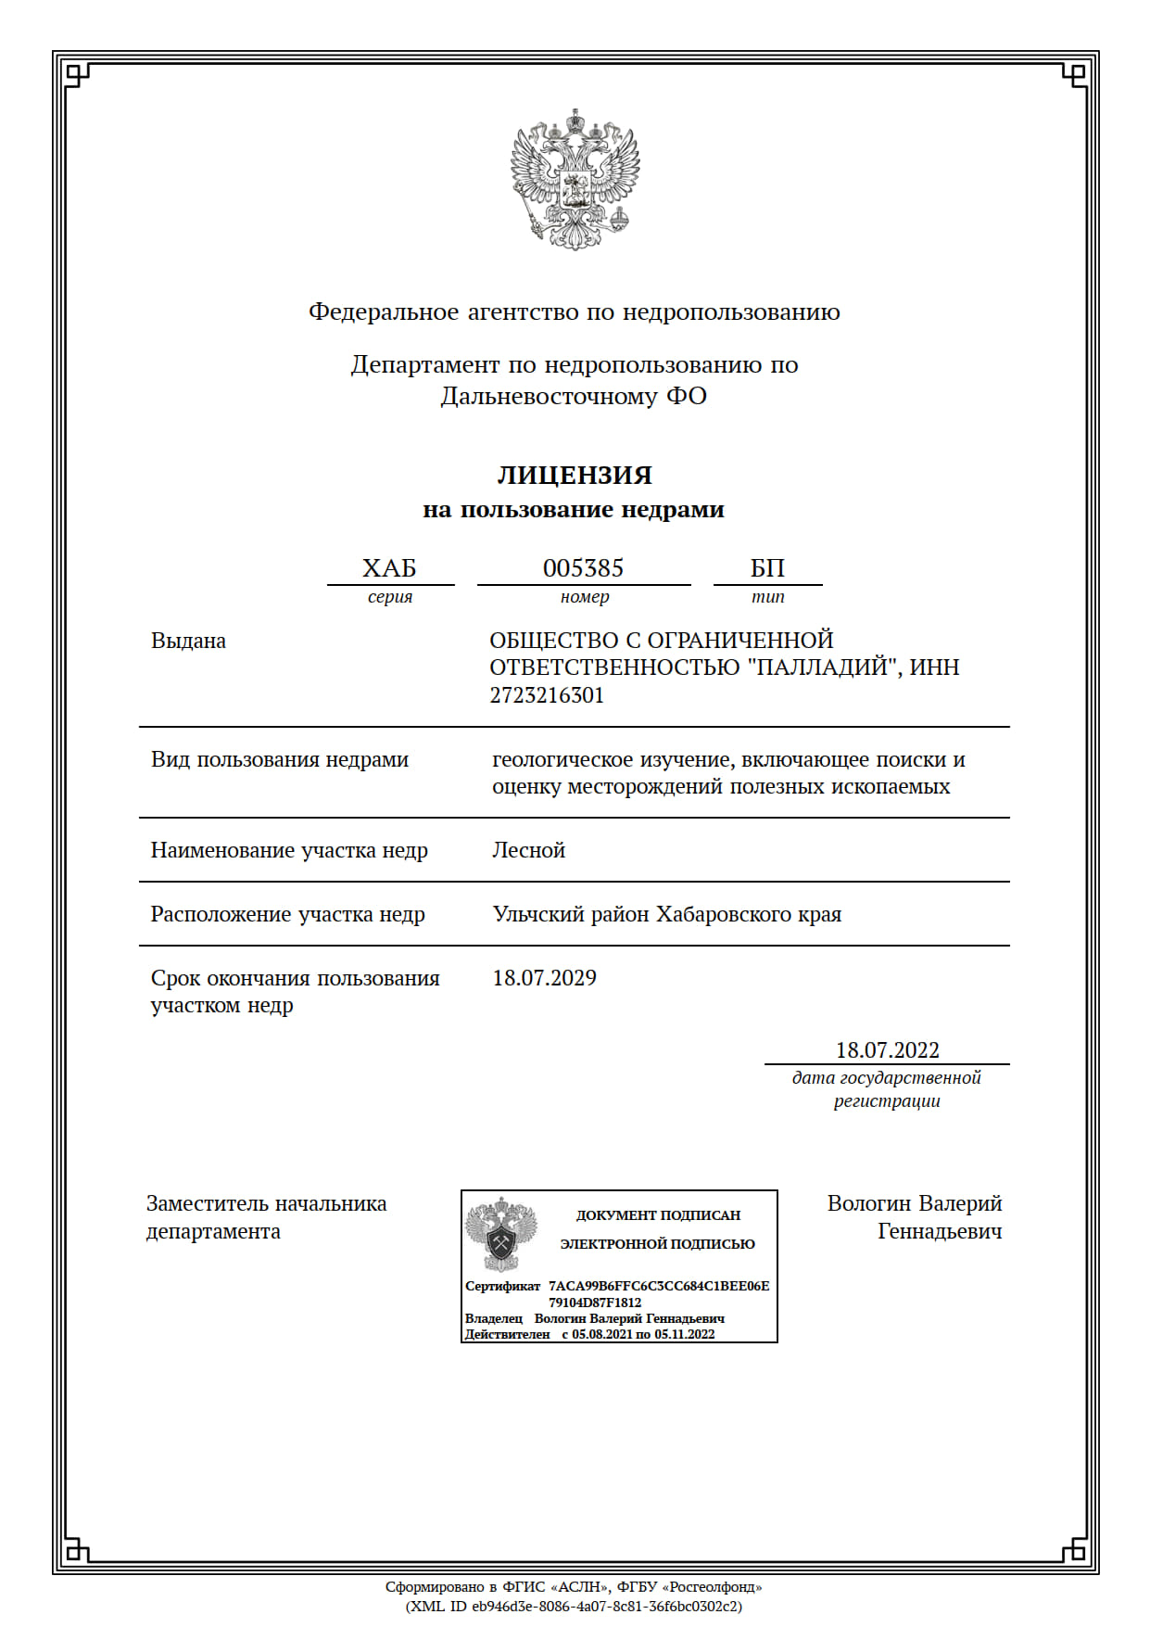

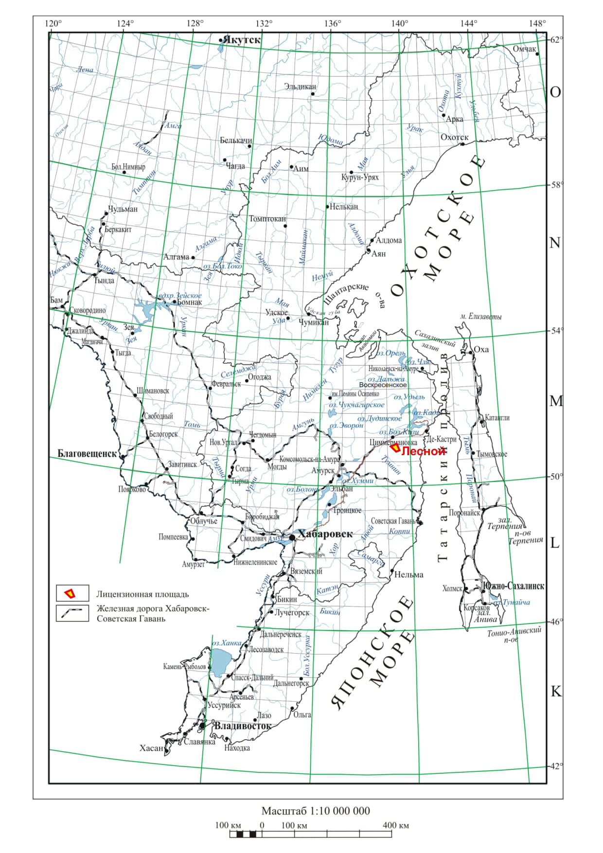
Рис. 1. Обзорная карта района работ, масштаб 1:10 000 000

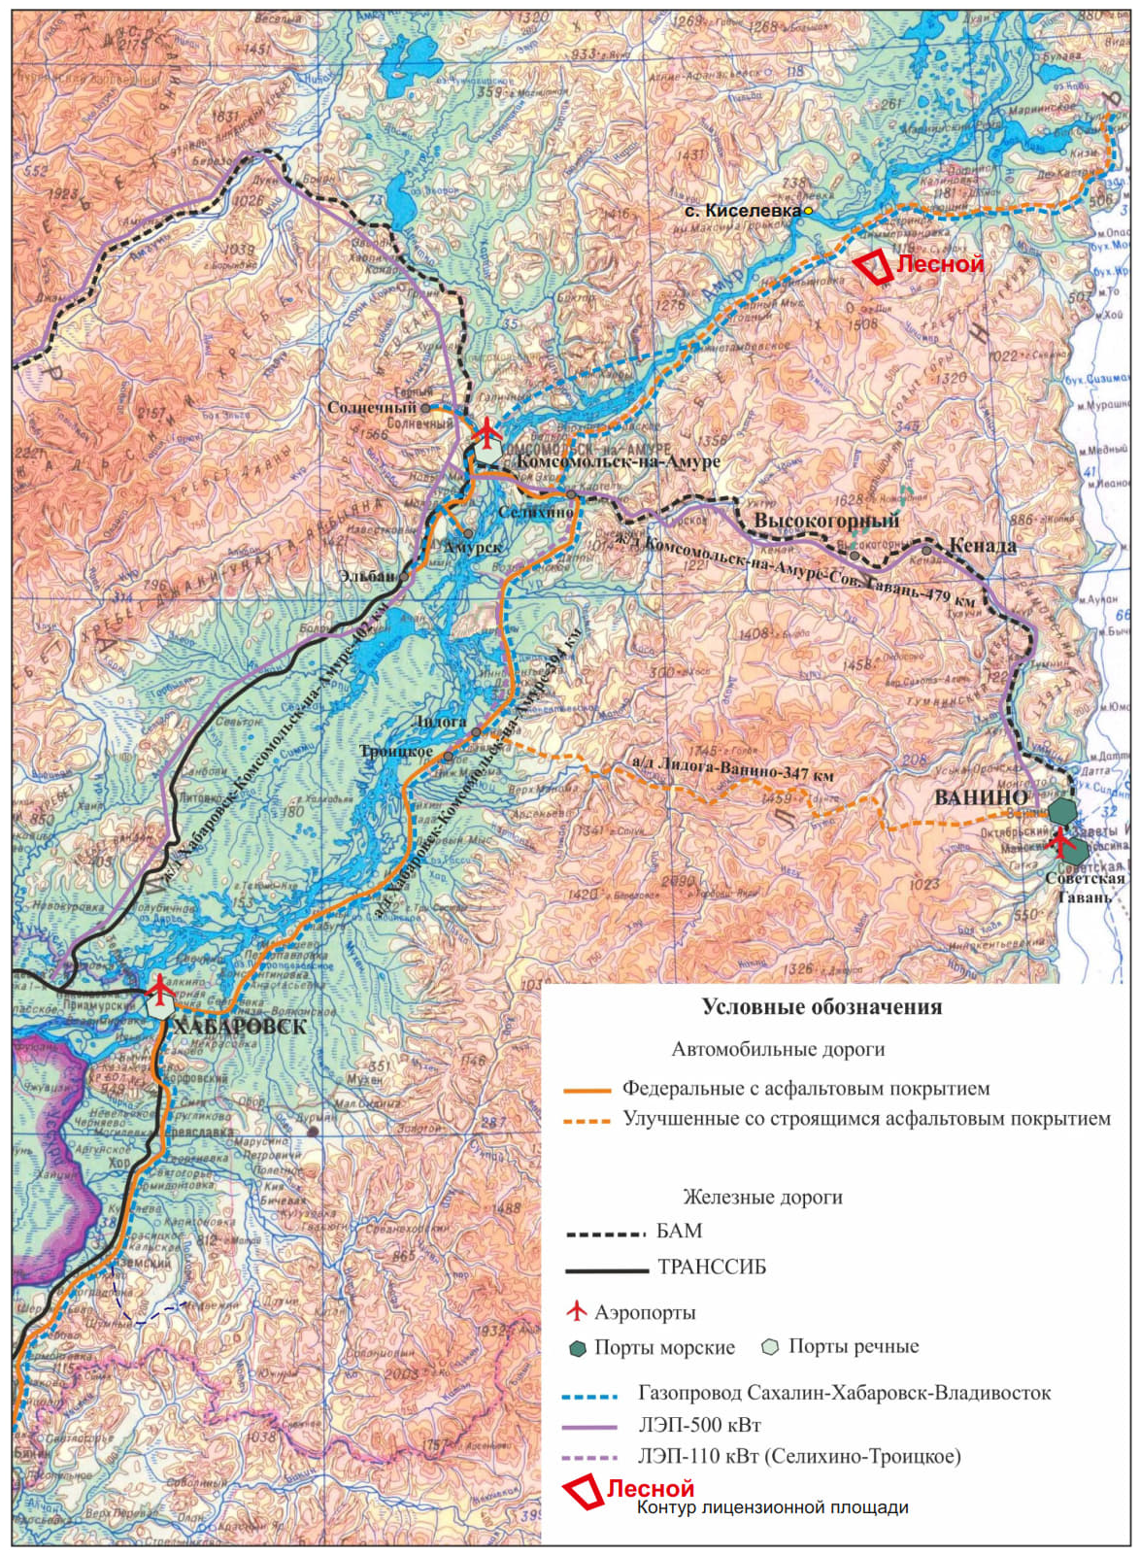
Рис. 2. Карта инфраструктуры центральной и южной части Хабаровского края,
масштаб 1:1 000 000

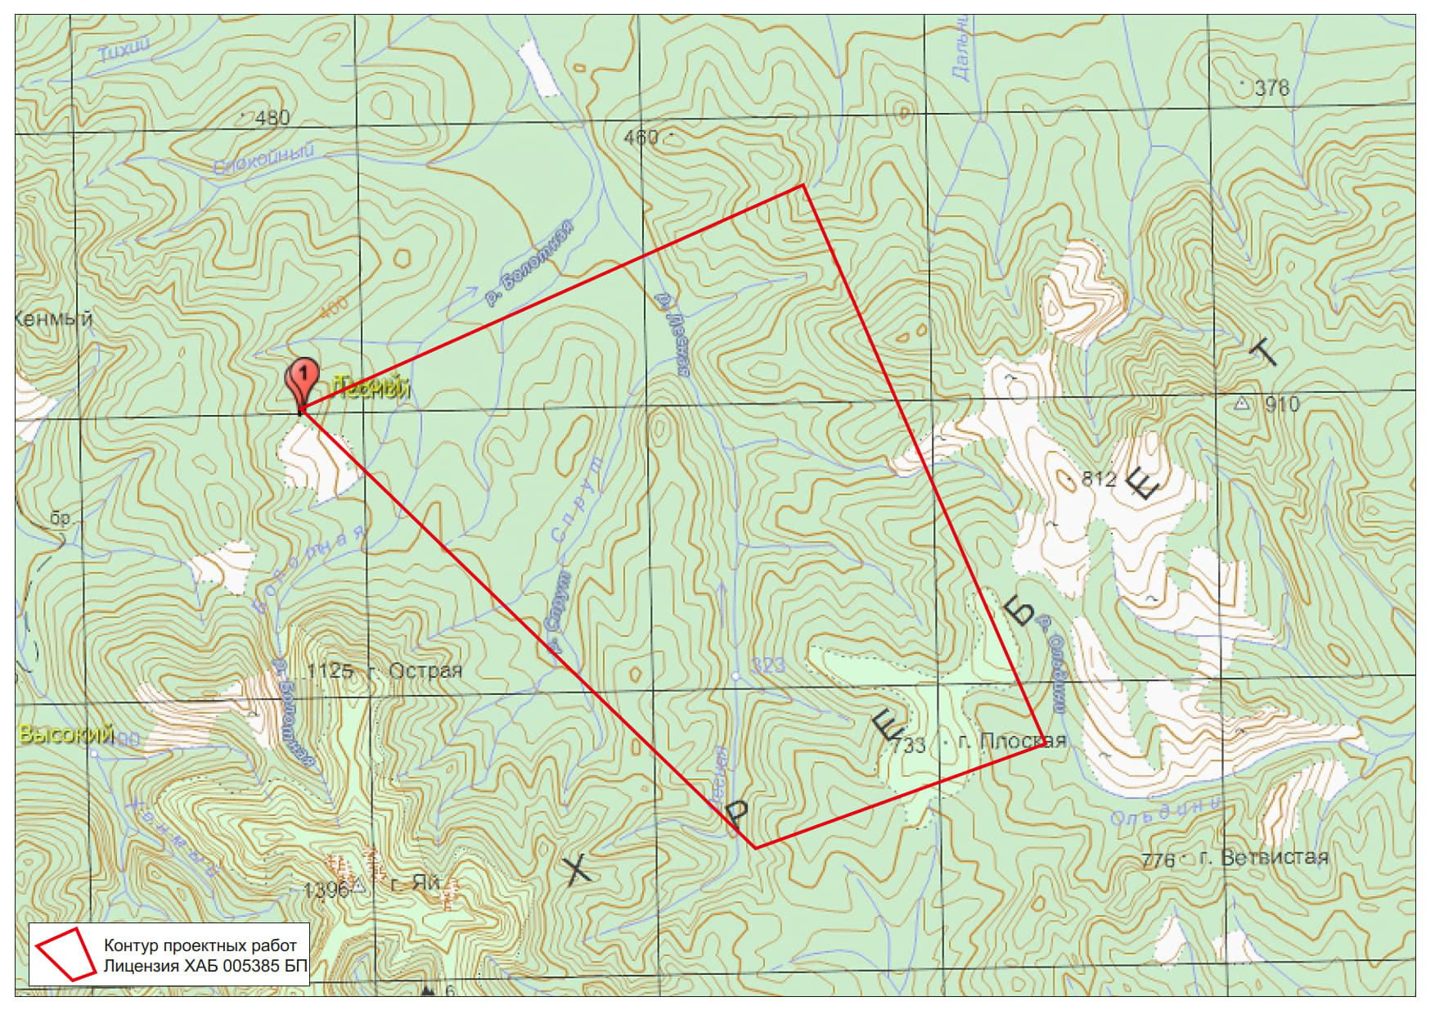
Рис. 3. Схема расположения участка. Масштаб 1:100 000
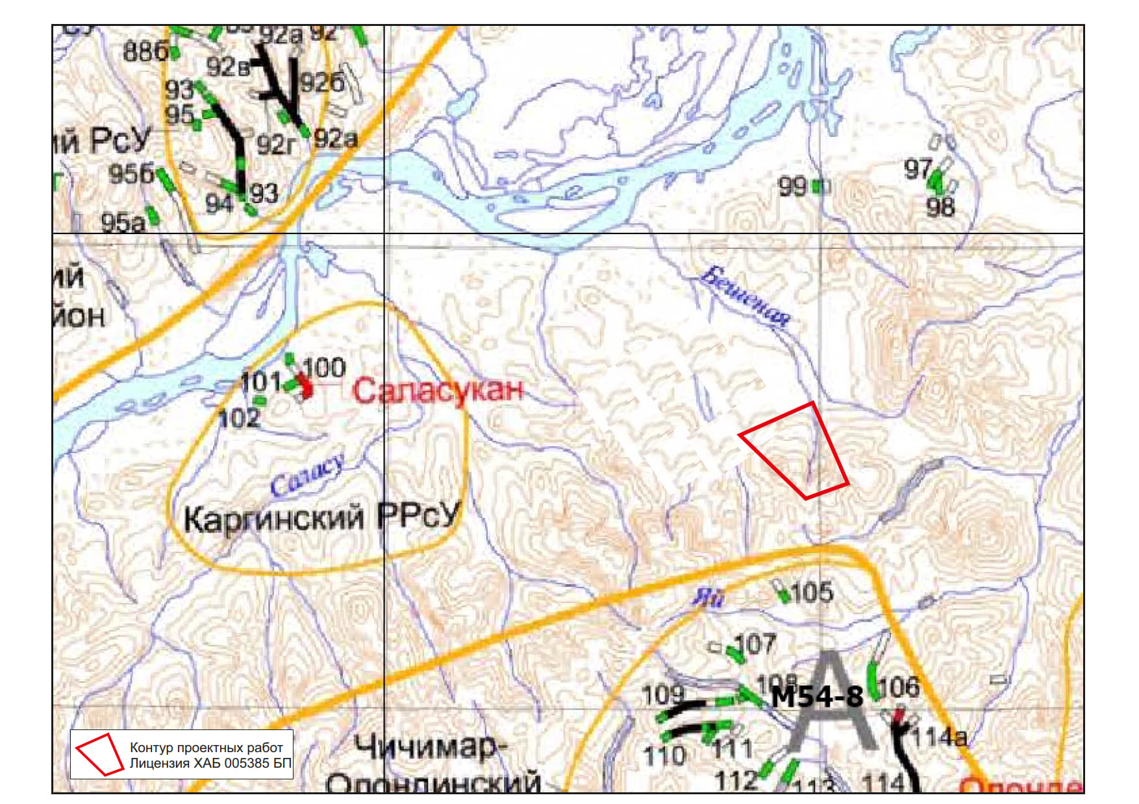
Рис. 4. Схема минерагенического районирования. Масштаб 1:500 000
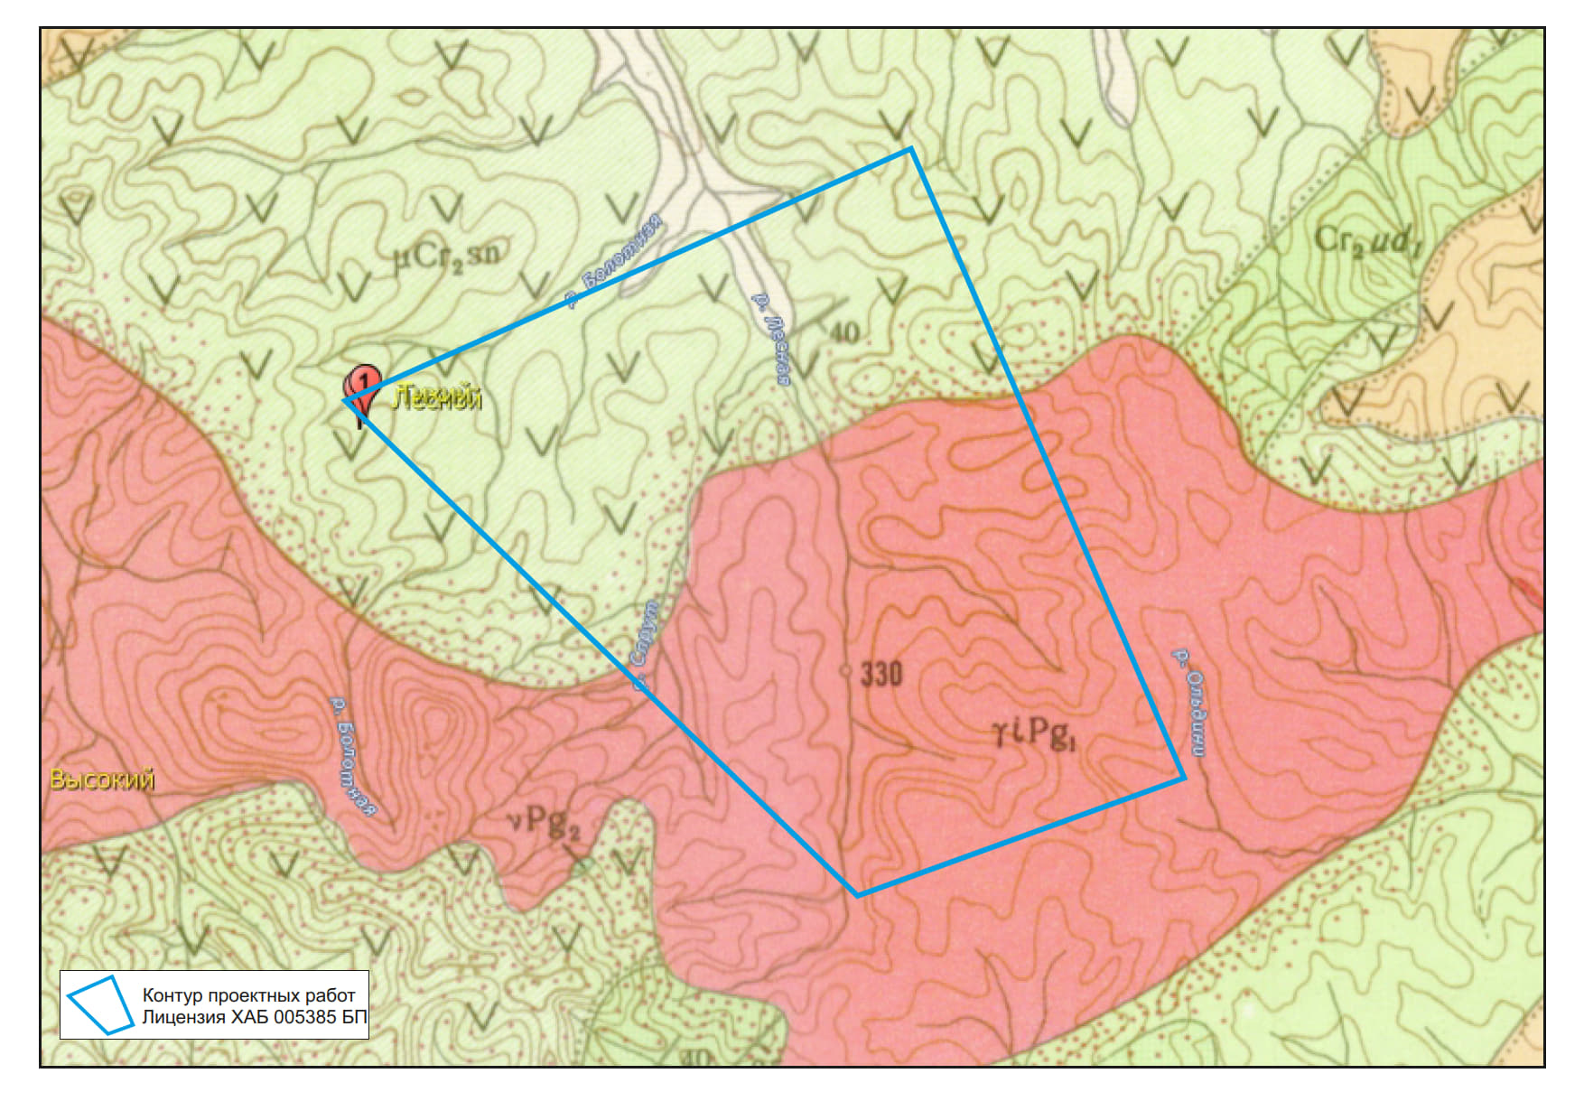
Рис. 5. Фрагмент геологической карты масштаба 1:200 000 (1961 г.)

